2017年武汉市艺术学校教育质量年度报告

二〇一七年十二月

目录

1.学校情况 ……………………………………………………………3
1.1学校概况 ……………………………………………………………3
1.2学生情况 ……………………………………………………………3
1.3教师队伍 ……………………………………………………………4
1.4设施设备 ……………………………………………………………5
2.学生发展 ……………………………………………………………5
2.1学生素质 ……………………………………………………………5
2.2在校体验 ……………………………………………………………5
2.3资助情况 ……………………………………………………………6
2.4 就业质量 …………………………………………………………7
2.5职业发展 ……………………………………………………………7
3.质量保障措施 ………………………………………………………7
3.1专业动态调整 ………………………………………………………8
3.2教育教学改革 ………………………………………………………8
3.3教师培养培训 ……………………………………………………11
3.4规范管理情况 ……………………………………………………12
3.5德育工作情况 ……………………………………………………14
3.6党建工作……………………………………………………………15
4.校企合作 ……………………………………………………………15
5.社会贡献 ……………………………………………………………16
6.举办者履责 …………………………………………………………17
7.特色创新 ……………………………………………………………17
8.主要问题和改进措施 ………………………………………………18

- 学校情况
1.1学校概况
武汉市艺术学校创立于1951年，公办中等职业学校（艺术类）。隶属武汉市文化局，原名中南戏曲学校，1987年更名为武汉市艺术学校，一代宗师梅兰芳先生为第一任名誉校长。2007年9月搬迁至武汉经济技术开发区博艺路特1号， 2008年被评估认定为国家级重点中等职业学校（艺术类），2014年被评为湖北省示范中等职业学校。
学校占地面积51333平方米(７７亩)，建筑面积46838平方米，教学及辅助、行政办公用房面积38738平方米，整个校区由文化教学楼、专业排练楼、实验剧场、音乐厅、专家公寓楼、图书馆、后勤及辅助设施等部分构成，可容纳千余名学生，布局通透，功能齐全，设施完备，环境优美，寓人文气息与艺术气息于一体。
学校以“崇德、精艺、博学、创新”为校训，长期坚持“培养德、文、专全面发展的艺术人才”的办学宗旨。半个多世纪以来，共培育了5000多名艺术人才，近千人次在国际、国内艺术比赛中获奖，武汉市现有的10位中国戏剧梅花奖得主中，有9位从这里走出。

1.2 学生情况
2017年在校学生人数855人，其中女生605人。2017年招生计划招生200人，实际录取207人，其中初中阶段人数56人，高中阶段151人。
2017届毕业生146人，其中升学121人，就业20人，其他5人。

1.3教师队伍
强化教师队伍建设，提升教师高学历比例
专任教师总数81人，较上年减少2人，专业教师总数为60人，较上年增加3人。生师比为1：7.2，学生整体数量较上年788人相比有所增长。“双师型”教师为26人；兼职教师为13人，较上年增加4人；专任教师本科学历73%，较去年的77.1%比例而言下降4.1%；专任教师硕士学历占比25%，较去年增长4.5%；高级职称比增长0.8%。详情见下表
详情见下表1（教师队伍基本情况）
表1：教师队伍基本情况
基本数据 |  | 单位 | 2017 | 2016 | 较同期变化
两个总数 | 专任教师总数 | 位 | 81 | 83 | 减少2.4%
两个总数 | 专业教师总数 | 位 | 60 | 57 | 增长5.3%
六个比例 | 师生比 | － | 1:7.2 | 1:5.3
六个比例 | 双师比 | % | 32.1 | 30.1 | 增长2
六个比例 | 兼职教师比 | % | 16 | 10.8 | 增长5.2
六个比例 | 本科学历比 | % | 73 | 77.1 | 减少4.1
六个比例 | 硕士学历比 | % | 25 | 20.5 | 增长4.5
六个比例 | 高级职称比 | % | 32.1 | 31.3 | 增长0.8
学校重视师资队伍建设和教师的继续教育培训工作，多位教师取得研究生学历。另外，本年度新增三位硕士研究生，提升了教师队伍的硕士学历比，整体素质不断提高。兼职教师比的增长集中在校办公室与学生科中，表明我校的教学工作在不断的充实与完善，明确的分工为日常的教学与管理工作带来更大的便利，提高了效率。

1.4设施设备:
2017学校拥有固定资产总值25247.39万元，学校仪器设备总值2985.91万元，生均仪器设备值3.7万元，网络多媒体教室24间，教学用终端计算机128台。校外实习实训基地5个，校内实践基地3个。生均用地面积60平方米，生均校舍建筑面积57.78平方米，生均印刷图书40.2册。
今年完成第三期数字化校园建设，实现了校园监控全覆盖，网络wifi全覆盖基础工程，进行掌上校园服务平台和移动课堂互动教学系统等子项目建设。将原有杂技排练场改建为服装展示与礼仪专业T台专业训练场与师生活动中心；将原空置的专家公寓楼一楼共计9个房间改造成学生综合技能活动中心，现名为“学生艺术沙龙”，内设陶艺馆、桌游室等；原健身房改造成桌球室。两项改造共约600平方米。给学生又新增了健康娱乐场所，丰富了在校师生业余生活。

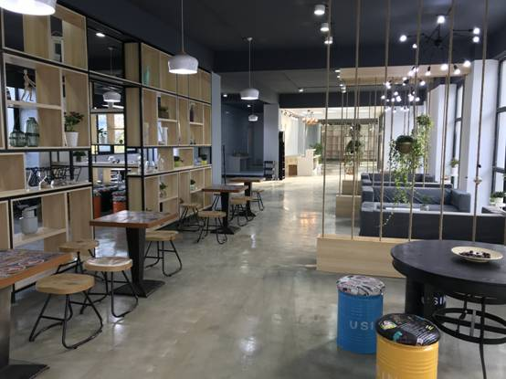
我校新建的学生艺术沙龙
- 学生发展
2.1学生素质
我校以升学为主要导向，兼顾就业，坚持“以综合素质培养为基础，以能力培养为主线”定位人才培养方向。根据中等职业艺术学校办学特点的定位，推行中等职业艺术教育体系，培养德、文、专全面发展的的艺术人才，为高等艺术院校和各大艺术团体输送高质量的后备生源。学校建立健全德育评价考核体系，竭力打造平安校园、和谐校园，为学生提供较为完备的学习生活环境。学生入校以后目标清晰，道德品质、公民素养、学习能力、合作交流能力、审美和表现、运动和健康等方面都有较大的提升。

2.2在校体验
1、打造优美健康的育人环境
学校布局通透，环境优美，设施齐全，师生相处融洽。专业教学实践可以使用实验剧场、音乐厅等专业场所，生活开放图书馆、运动场、微机室、学生艺术沙龙等场所，引导学生健康的业余生活。
2、学生管理严格有序，社团活动丰富多彩
在学生管理方面宽严相济，既在学习态度、生活习惯等方面进行严格管理，也在生活、学习、身心健康上倍加爱护。学校坚持每周一升旗、周五学生召开主题班会、早集合晚点名、晚查寝、定期进行卫生检查，培养学生良好的学习态度和健康的生活习惯。
学校积极开展结合专业特色的校园文化活动，《传承》师生技能展演、艺校好声音、清荷杯舞蹈大赛、学生独唱独奏大赛、美术写生作品展、读书节、英语节及十一月份的毕业季晚会等，营造积极向上、格调高雅、健康文明的校园文化氛围，给学生提供锻炼自己的机会和展示自我的舞台，展现当代中职学生的精神风貌。
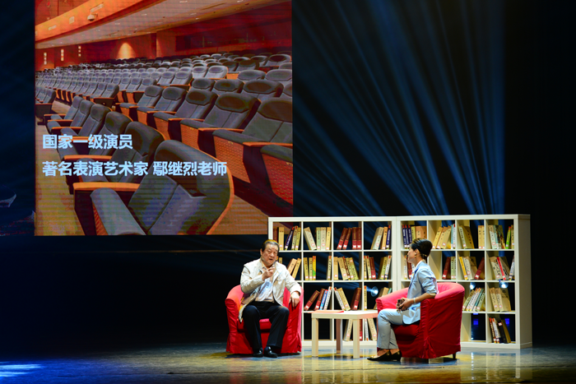
第二届校园艺术节暨第六届“书海拾贝”读书节
2.3资助情况
我校严格按照上级文件执行免学费和助学金政策，对家庭经济困难学生提供更全面的资助服务。
2017年春季享受免学费学生785人，免学费金额177.55万元，享受助学金学生42人，发放助学金4.2万元。2017年秋季享受免学费学生848人，免学费金额196.7万元，享受助学金学生18人，发放助学金1.8万元。享受市政府励志奖学金学生12人，发放奖学金1.2万元。

2.4就业质量
2017届毕业生146人，其中121人通过高考进入高等艺术院校，就业20人，总就业（含升学）率达到95％以上。毕业生的素质得到高等院校和用人单位的好评。
武汉市艺术学校2017届毕业生就业（升学）情况统计
序号 | 班级 | 人数 | 升学 | 就业 | 其他 | 升学率 | 就业率 | 总就业率
1 | 2011级舞蹈班 | 25 | 23 | 1 | 1 | 92% | 4% | 96.0%
2 | 2011级音乐剧班 | 22 | 19 | 2 | 1 | 86.4% | 9.00% | 95.4%
3 | 2014级戏表班 | 26 | 23 | 2 | 1 | 89% | 7.7% | 96.7%
4 | 2014级音乐班 | 30 | 19 | 10 | 1 | 63.3% | 33.3% | 96.6%
5 | 2014级美术班 | 31 | 27 | 3 | 1 | 87% | 9.7% | 96.7%
6 | 2014级服装班 | 12 | 10 | 2 | 0 | 83.30% | 16.70% | 100.0%
 | 合计 | 146 | 121 | 20 | 5 | 83.5% | 13.4% | 96.9%

2.5职业发展
学校以教学质量为生命线，专业建设做到“人无我有，人有我优”，学生就业、升学的优势比较明显。大部分学生都考进北京舞蹈学院、中央民族大学、上海戏剧学院、湖北美术学院、武汉音乐学院、四川音乐学院等全国重点艺术院校。少部分学生选择出国留学，还有一部分学生毕业后就职社会艺术团体以及银行、媒体广告、社会培训等行业。
3．质量保障措施
3.1完善专业动态调整机制，优化专业结构
以市场需求为中心，以就业为导向调整优化专业结构，2017年召开专业结构调整研讨会，决定于2018年始，调整现有的戏剧表演专业与音乐剧表演专业，将两者合并为戏剧表演专业，实行六年制学制，实现专业优化。
根据各专业的特点，人才培养目标及行业发展趋势，社会对艺术人才要求等基本情况，优化设计各专业学生的知识能力和素质结构，调整专业人才培养方案。优化实践教学体系，在培养学生基本技能的同时，注重专业技能应用能力的提高。2017年继续举办第二届校园艺术节系列活动，毕业专场晚会，《传承》师生技能展演、武汉市第一届“中职好声音”等，充分实践“课堂+舞台”理实一体化教学模式。
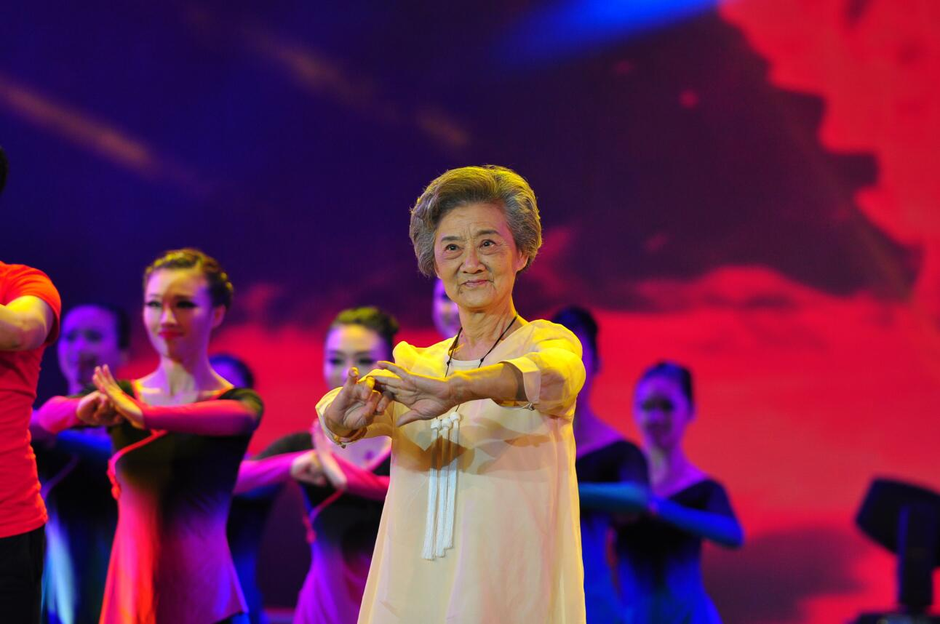
我校师生专业技能展示——“传承”在武汉剧院精彩上演

3.2深化教育教学改革，突出高考特色与职业培养
专业设置
常设专业6个：舞蹈表演、戏剧表演、音乐、美术绘画、服装展示与礼仪、音乐剧等；与市级院团联合办学专业4个，即京剧、汉剧、楚剧、木偶表演。其中舞蹈表演专业为省级品牌专业，舞蹈表演、戏剧表演为省级特色专业，舞蹈表演、戏剧表演、音乐等三个专业为省级重点专业，美术绘画为市级重点专业，汉剧专业为首批100个全国职业院校民族文化传承与创新示范专业。
学生培养成才率高，参加武汉市教科院组织的专业技能抽考优秀率达92.25%。2017年狠抓高考质量分析，根据2016年艺术及文化高考成绩和趋势研究，制定新战略，专业采取集训制，文化采取分班制。在2017年全国高考中，艺术类分数大幅提高的情况下，取得了耀眼的成绩，参加高考学生升学率达100%,其中2011级舞蹈班取得重大突破，全班22人参加高考，22人拿到大学通知书，其中一本以上（重点院校）录取20人，一本录取率达90.9％。
课程建设
学校重新修订了专业五年发展规划、专业人才培养方案，制定了相应的实施性教学计划和体现我校特色的专业教学大纲、课程标准等。
1、在课程设置上，舞蹈表演专业在积极开发《中国古典舞身韵（刚武类组合）》校本教材的同时，新增排练课、台词课、表演课、声乐理论课；音乐剧表演专业在高年级段新增排练课；音乐专业新增意大利语课。
2、强化专业实训比重，优化文化教学内容。文化课与专业实训课比为5:5，实训时数保证在60%以上，贯彻实行理实一体化教学模式。为了增强学生的舞台艺术实践能力，我校加强了排练课、演出实习课、观摩写生课在整个专业教学体系中的比重；为适应国家对专业人才层次的不断提升的需求，继续坚持走高考路线，强化文化课教学的力度，尝试毕业班分班教学制，试点翻转课堂教学，推广微课等。
师资队伍建设
学校继续采用“请进来，走出去”的方式，加强国内、国际间艺术交流和互访。开展优质课评选活动、青年教师拜师活动、专业展示、青年教师技能考核、邀请北京舞蹈学院音乐剧系主任张小群讲座，选派教师赴北京、上海、重庆等地参加专业培训，参加市级骨干教师培训；与杭州、北京、深圳、韩国、新加坡等国内外中高等艺术院校继续深入进行艺术文化交流活动。成功举办全国中等艺术职业学院文化课展示及观摩活动。切实加强教师综合业务能力的提高，收到良好效果。今年1名教师荣获市级学科带头人称号，1名获武汉市教师“五项技能”大赛奖项。
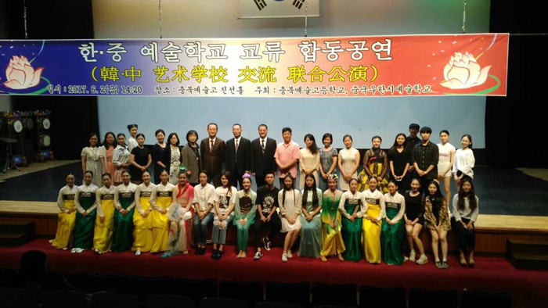
我校师生访问团一行赴韩国忠北艺术高中开展校际友好访问交流

实习实训基地
我校音乐专业音乐厅成为第一批武汉市高水平职教实习实训基地，已通过第三方审核，开始投入使用。已在音乐厅举办“中职好声音”“学生独唱独奏大赛”“艺校好声音”“长江钢琴杯”青少年钢琴比赛、学生毕业音乐会、全国公共艺术微课比赛获奖作品展示活动、各类讲座会议等。我校将继续扩大基地的社会服务功能，为武汉市各中小学、中职学校提供艺术教育的场所，实现资源共享与优化。
教学资源建设
今年着重建设专业教学资源共享，文化课微课资源建设等工作，以青年教师考核、全国艺术类中职文化课交流展示活动为契机，开展专业与专业之间、文化与文化之间、专业与文化之间的交流活动，搭建教师成长平台，促进教师综合能力提升。
启动教学诊断与改进工作，率先在教学部门进行试点，理清部门职责，梳理工作流程，摸清师资基础数据，修订发展规划、人才培养方案等。
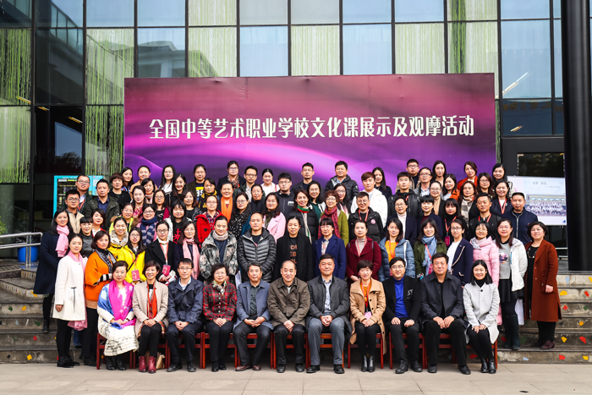
我校承办的全国中等艺术职业院校文化课展示及观摩活动圆满开展

3.3加大教师培养力度，提升教师综合素质
学校一贯重视师资队伍建设与培养工作，注重学历教育与非学历教育并举，尤其是对中青年教师的实践能力的培养，从经费上为教师创造条件，以提高学术水平和整体素质。拟定人才培养计划，定期选派骨干教师到相关院校培训，加强国内、国际间艺术交流和互访。今年选送近40位老师参加全国各类培训和交流活动，为更多教师提供开阔视野和提升能力的机会。
学校有一支优秀、资深、专业结构合理的专家队伍，对中青年教师进行“传、帮、带”。 同时，让青年教师在教学中承担主干课，在省市、国际艺术交流和比赛中担任策划、排练和指导节目。积极组织推荐学校优秀教师参与省、市优秀教师、学术带头人、学科带头人的评选。为鼓励教师教好书，出作品、出成绩，调动其积极性，学校设立了“教学科研奖励基金”。通过一系列的师资培训措施，我校师资学历、职业道德、实践能力、教学水平、现代教育技术应用能力、综合素质提高快，专业带头人水平高。
3.4规范管理
教学管理
秉承我校教学理念，在常规教学管理中严格把关。各教研室按时提交实施性教学计划，并在学期初对各教研室教师所提交教学计划进行逐级审核，学期中通过教案检查与期中考试等相结合，保障教学计划如期进行。日常巡堂过程中及时的发现教学中的问题并沟通解决。
对专业课与文化课教师的任课情况做合理规划，充分利用教师资源。倡导教师进行学科组集体备课及同课异构等活动，结合学生的不同专业进行教学设计，提高课堂效率。并组织开展为期一个月的公开课及示范课活动，鼓励教师主动听课评课，促进教师团队的成长。
学生评价方面采用期中期末及平时成绩三方综合，对学生采取综合素质评价，更好地促进学生发展与成长，并在本学期组织了文化课优秀学生作业展览，树立榜样，鼓励学生。同时，及时收取考试后的质量分析，并召开学科组的质量分析总结会。对不同学段与情况的班级，召开恳谈会，师生及家长间多方交流，适时调整相关管理与计划。保障教学管理高效有序的进行。
学生管理
在学生管理上，制定了《艺校学生文明行为规范》《艺校学生操行评定量化考核细则》《公寓管理条例》《班主班量化考核细则》等多项规章制度，使学生管理工作有章可循。其次是注重过程管理，于2016年至今引入了准军事化管理，对学生的安全、行为规范、起居进行全面的管理。每周举行升旗仪式和班主任例会，不定期召开学生干部会议。每学期对优秀学生进行表彰，对班主任进行学习培训。在学生工作中，强调与专业、文化教学的横向沟通，强化教育育人、管理育人、服务育人。
科研管理
我校两项教师集体课题《中等职业艺术教育文化课校本课程开发与实践》《中国古典舞传统身韵组合（刚武类）研究》进入中期研究阶段；三项教师个人课题《中职教师专业发展现状及对策研究》《高中生英语思维能力培养策略研究与教学实践》《“翻转课堂”在中等职业学校英语教学中的有效性》即将结题。各项课题研究范围涵盖专业课与公共课，并定期组织课题组成员进行研讨，举办微课制作等小讲座，充分发挥团队力量，良好的促进了课题研究的开展。
参与全国《中等职业学校专业目录》的修订工作，按期保质提交修订方案和研究报告，获得一致好评。同时重点整合修订符合中专类艺术教学特色的教学大纲和人才培养方案，开发精品课程，组成学校科研骨干队伍，举办课题研究成果展示课活动、汇编教育论文集、课题成果集。牵头组建武汉市文化艺术职业教育教学指导委员会。
财务管理
学校根据会计法、行政事业单位内部控制规范等国家有关财经法律法规制度，结合学校实际，全面建立了武汉市艺术学校内部控制制度、武汉市艺术学校财务工作管理办法、经济合同管理制度、财政专项资金管理制度、政府采购工作管理办法等制度及部门职责和岗位职责。财务工作中严格执行工作流程，依法依规合理使用经费。同时。学校还建立了经费绩效评价制度，对预算项目及经费决算均有绩效评价，绩效明显。
信息化管理
加强教师对现代信息技术应用的教育，充分发挥网络优势为教育服务，不断更新学校电子书库、课件库、视频库，图片库等资源库；加大了对信息化建设的投入，加强官方微信推广，学校整体网络改建工程已启动，学校网络带宽将从120兆提升至300兆左右，实现校园WIFI全覆盖，并将在2018完工并投入使用。
安全管理
加强对食堂食品安全和食堂环境卫生的管理，定期开展食品安全、卫生的检查。落实“安全生产月”消防安全专项整治活动。邀请武汉市青少年服务台12355专家律师团队张剑桥律师到我校为广大师生开展法制教育讲座。加强对物业中心的管理，督促物业对保安、保洁人员定期开展消防安全知识培训。对学校消防设施进行定期维护和保养。继续与红心教育基地合作，加强对学生日常生活管理，构建和谐安全校园。2017年作为社会治安综合治理先进典型在市文化局安全工作会议上作交流发言。

3.5德育工作情况
特色亮点
学校在对学生人文素质和技能素质的培养上始终秉承“以学生发展为本”的育人理念，与时俱进，不断探索创新，构建了一整套促进学生可持续发展的“新德育课程体系”，学校德育工作频现亮点。如：每学期举办的“特色文明班级创建”“全校家长会”“文明、生态校园创建”“文明风采校园演讲”等特色品牌活动。
德育课程实施情况
课堂教学是学校德育的主渠道，学校德育课程安排每周4个学时，以一学期为单位。针对初中低年级学生除了专门开设《思想品德》（人教版）课外，还专门开设《卫生与健康》教育课。针对高年级的学生分别开设《经济生活》《政治生活》《文化生活》和《生活与哲学》四门必修课程。各班德育老师还根据学生实际情况，挑选《生活中的法律常识（选修课）》中内容进行授课。充分发挥学生的主体作用，并配合利用学科中能够与德育直接发生联系的丰富资料，培养学生确立正确的道德观念、勤劳俭朴的思想、高尚正直的情感、扬善助人的美德和自立自强的意识，帮助引导学生提高人生境界的层次。
校园文化建设
学校以“立体的、多维的、创生的”的形态，为学生努力营造良好的显性教育与隐性教育相结合的育人氛围，对“文化立校”起到了“事半功倍”的深化作用。注重校园“生态环境”的建设：美丽的校园始终展现着愉悦宜人的感染力，树木长青，红花绿草，生机盎然，由学生组织并开展的“光盘行动”“文明校园”等活动，为校园增添了一道美丽的风景。注重校园“人文环境”建设：校园的宣传橱窗，围绕学校的办学理念，展现生气勃勃的教育教学动态；丰富多彩的校园写真、学生外出写生的成果作品展示等，让学生们充分感受学校的“文化魅力”。注重班级“舆论环境”的建设：学校对班级“墙报专栏宣传布置”等都有详实具体的要求，营造“温馨教室”，营造健康向上的班级“心理氛围”。班主任还定期或不定期在班上开办多种形式的班会课，让班级成为每一个学生“智慧的加油站”。面向社会进行校服设计征集，为学生统一定制校服，展现我校学生良好精神面貌。

3.6党建情况
我校党委坚持以党的十八大和十八届五中、六中全会精神为指导，深入学习宣传贯彻党的十九大精神，稳步抓好、抓实学校党建工作。严抓理论宣传教育。组织党员干部学习宣传贯彻党的十八届六中全会、市第十三次党代会精神；坚持以“四个一”为抓手，深入开展艺校学生十九大精神学习教育活动，掀起十九大精神学习新高潮。
有效推动“两学一做”学习教育常态化制度化；严格落实开展全校接受履职尽责全面督促检查工作、“不担当，不作为”问题专项治理工作、全校作风巡查、治理“微腐败”专项行动等工作。抓实我校意识形态工作。完善校意识形态工作网络宣传制度，及时更新校意识形态工作新思想、新工作、新成果。聂磊校长在市属中等职业技术学校思想政治工作交流会上作题为《德育工作是一场永无止境的马拉松》的经验交流。
稳步实施红色引擎工程，制定“红色引擎”工作方案，组织“红色基金”捐款10700元。开展党支部、党员“星级争创”及纪念中国共产党成立96周年大会活动；严抓廉政教育，党风廉政建设工作进一步强化。认真贯彻落实上级纪检组关于纪律作风明察暗访自纠自查工作，强化学校党风廉政建设和反腐败工作。严抓制度落实，强化党建责任。全面落实从严治党“两个责任”、严肃党内政治生活。

4.校企合作
2013年与武汉京剧院，2015年与武汉人民艺术剧院、武汉楚剧院等单位签合作办学协议，形成了一批稳定的校外实习基地。同时，这些企业也在专业建设、人才培养、学生就业、课程建设、项目研究等方面与学校开展全面合作，并直接参与教育教学工作，形成“专业共建、人才共育、过程共营、成果共享、责任共担”的校企合作体制机制。

5.社会贡献
社会服务
学校面向全市甚至全国积极承办文化、艺术培训指导服务。主动承担筹办2017全市中职生“匠心筑梦，激扬青春，做最美中职生”演讲比赛、全国中等职业艺术院校文化课展示与观摩活动、新时代 正青春——武汉市首届“中职好声音”比赛等。
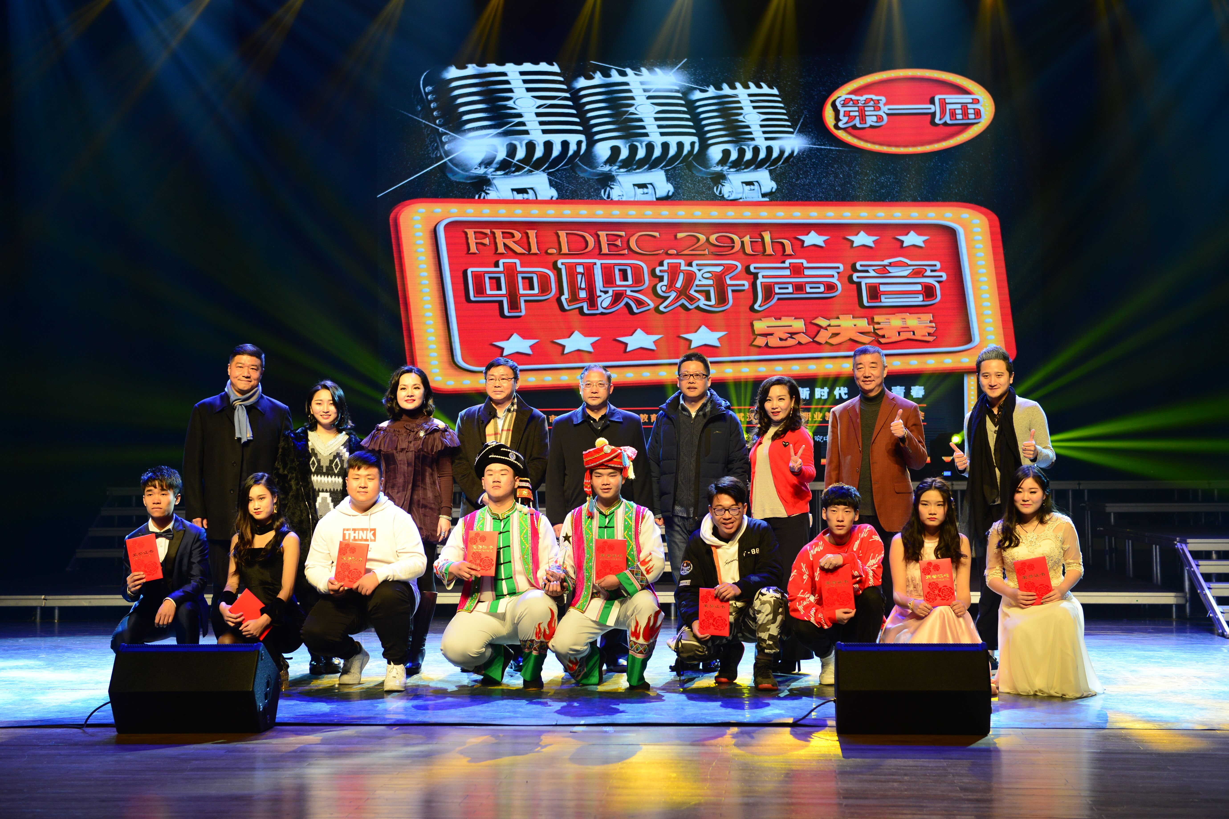
“新时代 正青春”武汉市第一届“中职好声音”比赛在我校实验剧场精彩呈现

学校近年来参与协助了一系列国家、省市局等重大活动的台前幕后工程项目。如组织师生参加了文化局组织的“情系社区”、纪念建党96周年纪念晚会、武汉市第十届运动会会征会歌主题词发布仪式、武汉市人民政府与各界友人共同庆祝中华人民共和国成立68周年晚会、“喜迎十九大 欢歌献给党”武汉市房管系统文艺晚会等演出活动等。主动为湖北省第六届大学生艺术节、市中职院校各类演讲、说课、艺术类比赛等活动提供场地、设备、技术服务。
学校每年面向学生、教师、社会组织开展大批高质量的文化艺术展示活动，包括青年教师专业技能考核展示，《迷藏》中职校园巡演25场，“戏曲进校园”活动走进4所中职学校。5月，在武汉剧院举行《传承》师生专业技能展演2场。一系列丰富多彩的艺术展示活动，为文化传承搭建了良好平台。
对口支援
学校广大党员同志积极响应校党委开展“红着引擎工程”，主动向党组织捐款“红色基金”10700元，用于困难党员帮扶工作。团委组织志愿者前往特殊学校开展校际帮扶工作。今年3月，在第54个“学雷锋纪念日”来临之际，校团委组织学生志愿服务队来到武汉市第一聋哑学校，为一群特殊的孩子们传递关爱。

6、举办者履责
学校属市直全额预算拨款单位，经费来源为财政全额拨款、学费收入、上级部门专项经费补贴及其他收入等。近年来，政府不断加强对职业学校的重视，投入也不断加大，我校财政拨款逐年增长。2017年我校经费总投入5819.21万元，比上年增长31%；生均经费4.84万元，教师人均总收入10.9万元，项目经费总投入2978万元。
武汉市艺术学校职业教育经费投入统计表（单位：万元）
经费总投入 |  | 生均经费 |  | 教师人均总收入 |  | 项目经费投入
2017年 | 2016年 | 2017年 | 2016年 | 2017年 | 2016年 | 2017年 | 2016年
5819.21 | 4454.46 | 4.84 | 3.75 | 10.9 | 9.9 | 2978 | 2543
生均培养成本约4.84万元，政府投入为主要投入（82.8%），学校办学经费的总收入与支出比率为1：1，收支平衡。

7、特色创新
有效组织原创剧目创编排演，增强文艺创新力。舞台实践是课堂教学的延伸，学校鼓励教师进行剧目创编排演，促进教师的教学拓展和个人创作能力的提高，打造了原创儿童剧《恋恋花开时》、群舞《时光》和《弦歌铮铮》，均申报2018年国家艺术基金项目，其中《恋恋花开时》已成功进入复评阶段。舞蹈《弦歌铮铮》圆满参加全省舞蹈节目创作“120”工程展演，获得好评。

我校编排的原创儿童剧《恋恋花开时》积极申报2018年国家艺术基金项目，已顺利进入复评

8、主要问题和改进措施
主要问题：专业建设还需进一步完善。
改进措施：
1、学生科和教务科、各专业教研室实行联动，从市场人才需求现状和专业发展方向入手，建立动态的、多元的专业调整机制，以快速适应现在及未来的需求。
2、争取支持打通专业人才快速成长渠道，寻求本科直升的办学机制，改进人才培养模式，培养出更多适应社会需求的高水平艺术专业人才。
武汉市艺术学校
二〇一七年十二月

